心得報告

讀書會:

組員: 109360136洪暉凱、109360117饒浩薰、109360143陳予謙

時間: 2022/11/10的20:00

地點: 家裡(google meet)

語法差異 :

Chapter04

Java

Kotlin

Chapter06

java

心得 :

在做點餐系統的lab時，我發現了kotlin除了不用宣告變數是什麼樣的元件之外，監聽按鈕時可以直接讀取該按鈕底下的text，如果是原本的java程式碼，監聽時似乎只能讀取radiobutton的id，再來使用switch記錄甜度、冰度字串。

在生命週期觀測的lab5中，因為上課沒有學過，所以不知道java和kotlin語法的主要差異，但主要的功能從書中可以知道是為了避免程式消耗太多記憶體所

發明的功能，雖然在模擬app時看不出來記憶體有沒有被釋放，但從logcat的工具中可以清楚看到生命週期的變化，在現在手機應用程式越來越大的趨勢下，能夠體會到這個的功能的重要性。

Lab6的提示訊息元件，若我們要dialog中的NeutralButton, NegativeButton, PositiveButton做點擊事件，使用java的語言需使用3次 onClick，而kotlin只需要onClick一次。

照片 :

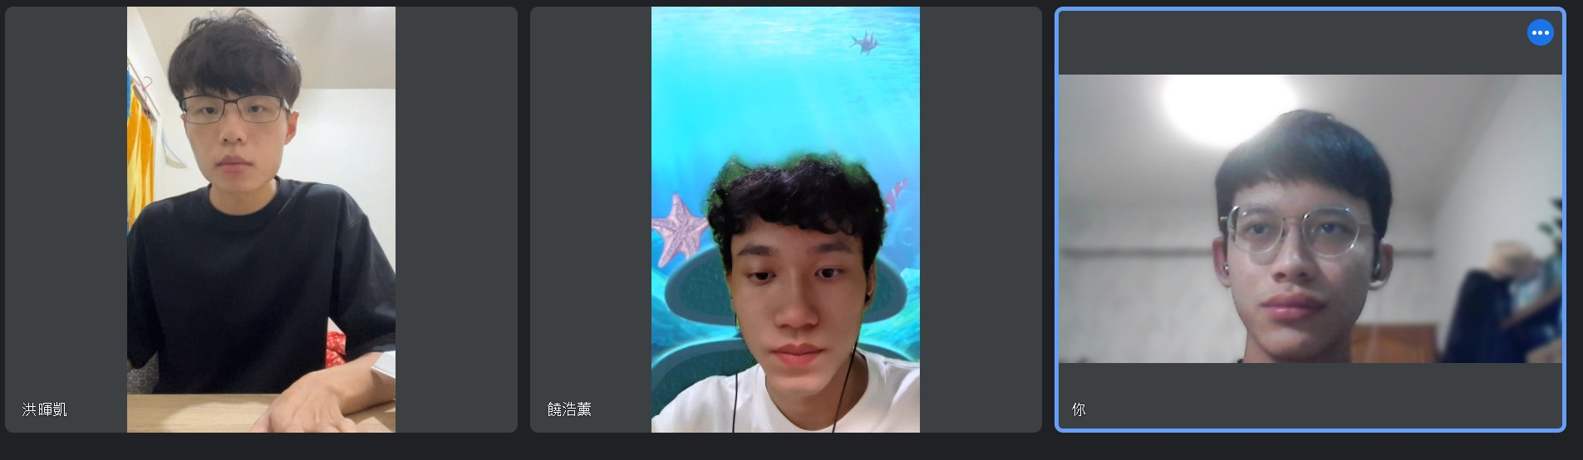

Github連結 :

Github截圖 :